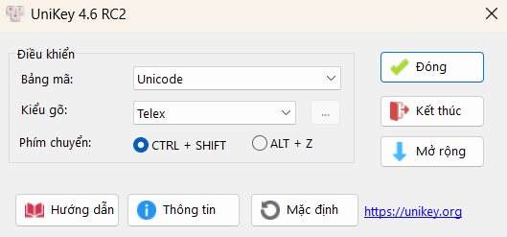

- Khi unikey đang chạy, biểu tượng sẽ hiện thị ở góc dưới bên phải.

E : đang ở chế độ tiếng Anh.

V: đang ở chế độ tiếng Việt.

- Chuyển đổi nhanh giữa 2 chế độ bằng tổ hợp phím Ctrl + Shift hoặc nhấp chuột trái vào biểu tượng để chuyển thủ công.

- Lời khuyên:

Nếu thường xuyên soạn thảo văn bản hoặc đánh máy nhanh nên chọn Telax.

Nếu quen với việc gõ trên điện thoại hoặc dùng phím tắt có thể chọn VNI.